温州大学计算机与人工智能学院
计算机网络编程 实验报告
实验名称： | 实验四 基于数据报套接字网络通信程序设计
班 级： | 24网工2 | 姓 名： | 韩贤煜 | 学 号： | 24211835201
实验地点： | 5B-202 | 日 期： | 2026/10/28

一、实验目的：
1、掌握数据报套接字编程框架。
2、会使用数据报套接字发送和接收数据。
二、实验环境：
联网并运行Linux操作系统的PC机
三、实验内容和要求：
设计基于数据报套接字、采用客户/服务器交互模型的聊天程序，基本要求如下：
1、客户端从键盘接收用户输入的服务器端的IP地址、端口号和要发送到服务器的消息，然后由客户端把消息发送到指定的服务器端。
2、服务器端接收并显示客户端发来的消息以及客户端的IP地址和端口号，然后接收用户使用键盘输入的一行数据并发送给客户端。若服务器端输入的字符串是“bye”，则需要同时结束客户端和服务器端程序的运行。
3、客户端收到服务器端返回的消息后，把接收到的消息在屏幕上显示出来。然后等待用户从键盘输入一行数据并将其发送到服务器端。若用户输入的字符串是“bye”，则结束聊天，本客户端程序退出，服务器端继续等待接收其它客户发送的消息。
以上第2、3两步反复进行，直到通信结束。
四、实验步骤：
1、设计能够满足要求的网络通信协议。
2、编写服务器端程序。
3、编写客户端程序。
4、调试程序。
五、实验结果与分析（含程序、数据记录及分析和实验总结等）：
1、请给出设计的协议，阐述服务器与客户端互操作的过程。
本程序直接使用 UDP 作为传输层协议，应用层没有再定义额外的报文头：用户在键盘上输入的一行文字就是一条报文，也就是一个 UDP 数据报的负载。服务器启动时把套接字绑定到 0.0.0.0:8888，其中 0.0.0.0 表示接收本机所有网卡上的数据报；客户端不绑定固定端口，第一次调用 sendto() 时由内核临时分配一个端口，截图中出现的46748、47785 就是这些临时端口。通信双方都用 sockaddr_in 结构描述端点：sin_family 为 AF_INET，sin_addr 是 32 位 IP 地址，sin_port 是 16 位端口号，后两者必须分别用 htonl()/htons() 转成网络字节序后填入。
一条报文的格式就是一行文本。发送前程序调用 trim() 去掉 fgets() 留在末尾的 '\n' 和 '\r'，发送长度用 strlen() 计算，因此数据报中不含换行符；接收方在 buf[n] 处补 '\0' 后即可按字符串处理。报文没有长度字段，也不需要长度字段：UDP 是面向报文的协议，一次 sendto() 对应一个数据报，缓冲区足够大时一次 recvfrom() 取走一个完整数据报，报文边界由传输层保留，不会像 TCP 那样出现半条报文或两条报文粘在一起的情况。缓冲区为 1024 字节，因此单条消息最长 1023 字节。
协议用保留字 bye 控制会话结束，但两个方向上的含义并不相同。客户端发送 bye 表示“本客户端退出”，服务器收到后只打印提示并回到 recvfrom() 继续等待，既不回复也不退出；服务器发送 bye 表示“服务器要退出”，该报文发出后服务器结束循环，客户端收到后也结束运行，从而保证双方同时停止。各类报文的约定如表 1 所示。
表 1 聊天程序的应用层报文约定
方向 | 报文内容 | 语义 | 接收方动作
客户端→服务器 | 任意文本（非 bye） | 聊天消息 | 显示客户端 IP:端口和内容，等待键盘输入回复
客户端→服务器 | bye | 结束本客户端会话 | 打印 continue waiting，不回复，继续接收
服务器→客户端 | 任意文本（非 bye） | 回复消息 | 显示内容，等待用户继续输入
服务器→客户端 | bye | 结束整个程序 | 显示退出信息，关闭套接字并退出；服务器发送后也退出

一次完整的会话由四个动作组成：客户端 sendto() 发送消息；服务器 recvfrom() 接收并显示消息来源；服务器操作员从键盘输入回复后 sendto() 发回；客户端 recvfrom() 接收并显示回复。由于客户端发送后立即阻塞在 recvfrom()，服务器接收后阻塞在 fgets()，双方的收发被“一问一答”串行化，不会出现一方连续发送、另一方来不及处理的情况。服务器回复时使用的目的地址始终是本次 recvfrom() 输出的 client_addr，而不是某个固定的地址，因此同一个服务器可以依次为多个客户端服务，这也是它能识别“消息是谁发来的”的关键。
一次会话的报文交互过程如图 1 所示：客户端 A 与服务器一问一答，客户端发送 bye 后退出，服务器打印提示并继续等待；客户端 B 加入后，服务器发送 bye 并退出。
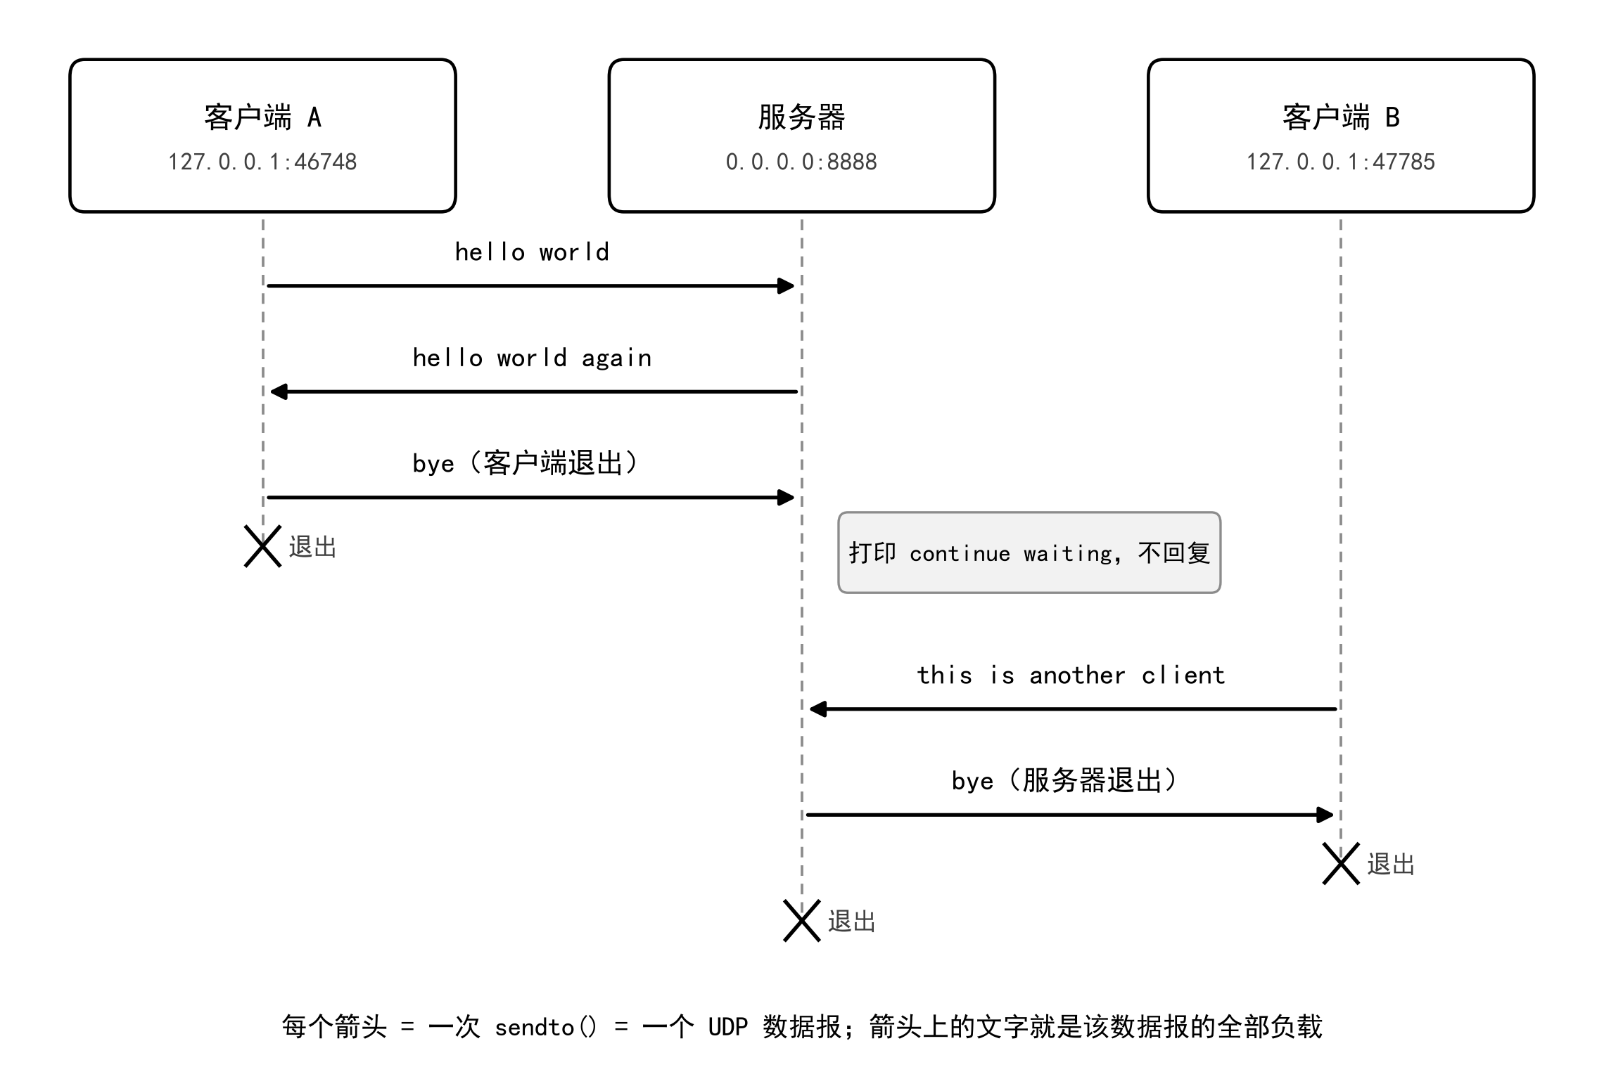
图 1 聊天程序的报文交互过程
2、请给出服务器端和客户程序运行状况截图。
程序在 VS Code 的集成终端中编译运行，编译命令为 gcc server.c -o server 和 gcc client.c -o client。下面按实际操作顺序给出服务器端和客户端的运行截图。
先启动服务器。套接字创建并绑定 8888 端口成功后，程序打印监听信息，随后阻塞在 recvfrom() 等待数据报，如图 2 所示。
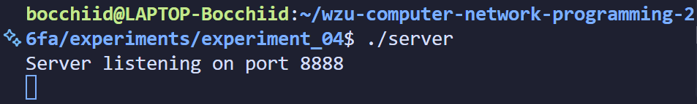
图 2 服务器启动并监听 8888 端口
再启动客户端。客户端先提示输入服务器 IP 地址，如图 3 所示；输入 127.0.0.1 和端口 8888 后，地址结构填写完成，程序进入消息输入循环，如图 4 所示。
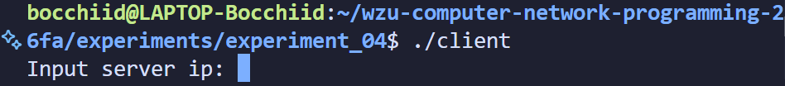
图 3 客户端等待输入服务器 IP
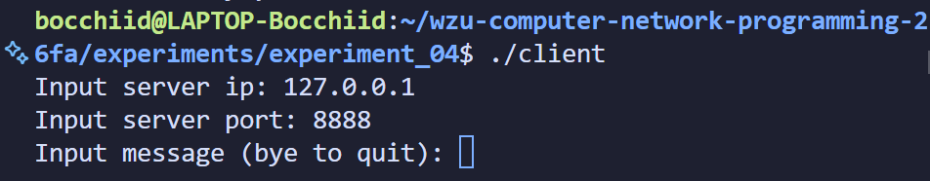
图 4 客户端输入服务器 IP 和端口
图 5 是左右并排的两个终端窗口，左侧为服务器，右侧为客户端。客户端先发送 hello world，服务器显示来源 127.0.0.1:46748 和消息内容，并回复 hello world again，如图 6 所示；随后客户端再输入 bye，服务器打印 Client 127.0.0.1:46748 said bye, continue waiting，客户端自行退出，服务器继续运行，如图 7 所示。接着另一个客户端（源端口 47785）发送 this is another client，这次服务器操作员输入 bye 作为回复，服务器发送后退出，客户端收到 bye 后打印 Server said bye, client exit.，如图 8 所示。这一段同时演示了两种 bye 的不同效果。之后服务器重新启动，继续下一轮演示。
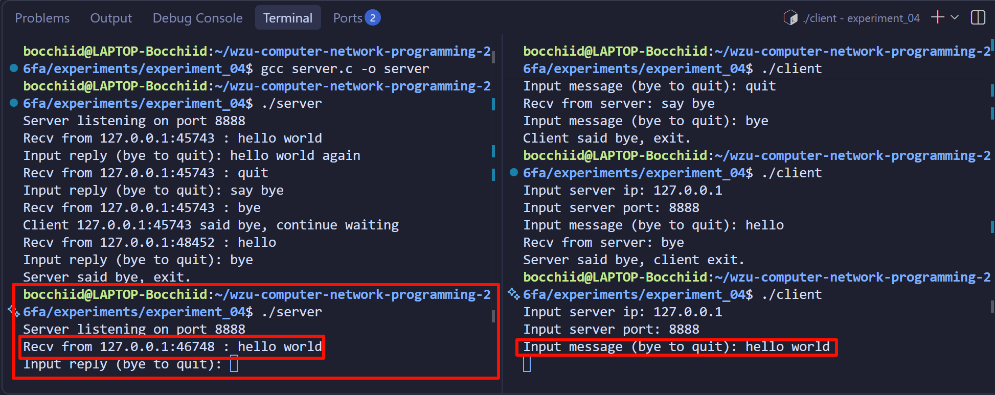
图 5 客户端发送 hello world
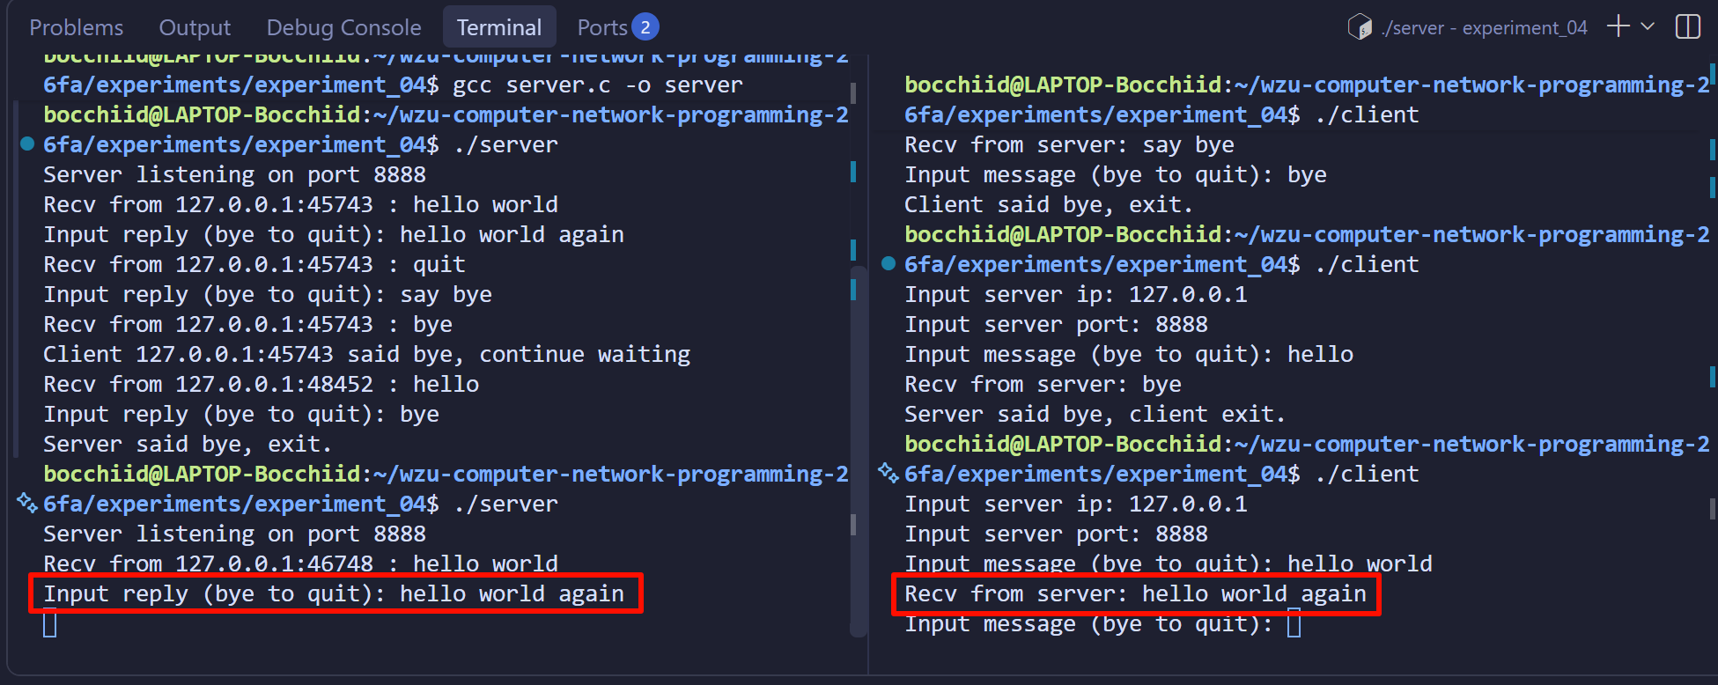
图 6 服务器回复 hello world again
客户端随后输入 bye，服务器打印 Client 127.0.0.1:46748 said bye, continue waiting，客户端退出，服务器仍阻塞在 recvfrom() 等待下一个客户端，如图 7 所示。
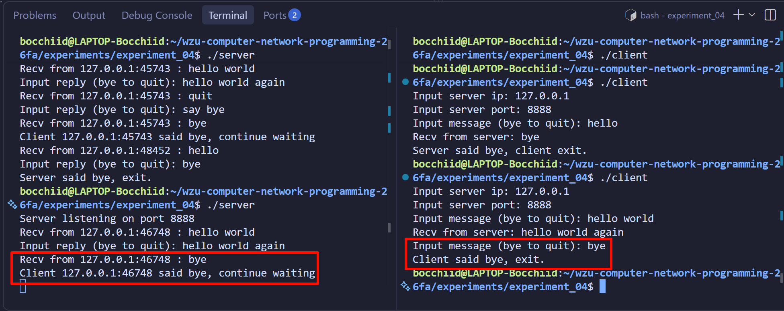
图 7 客户端 bye 后服务器继续等待
服务器继续运行后，源端口为 47785 的新客户端发送 this is another client。服务器不需要 accept()，只要知道 8888 端口就可以直接收到这个数据报，并显示其来源和内容，如图 8 所示。
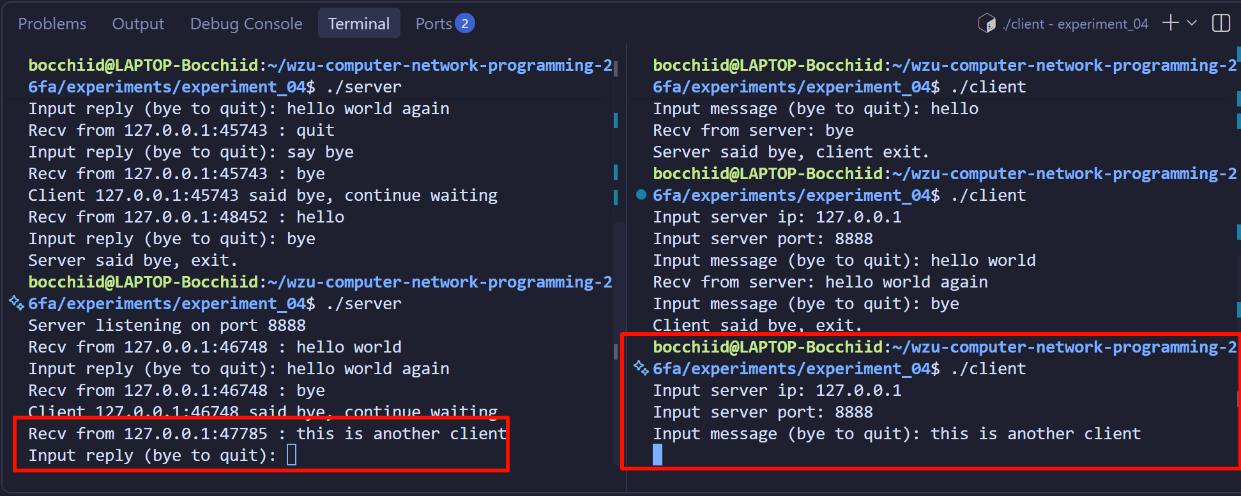
图 8 另一个客户端加入会话
服务器操作员把 bye 作为回复发出，客户端收到后打印 Server said bye, client exit.，服务器打印 Server said bye, exit. 并关闭套接字，如图 9 所示。至此一轮完整的 UDP 会话结束。
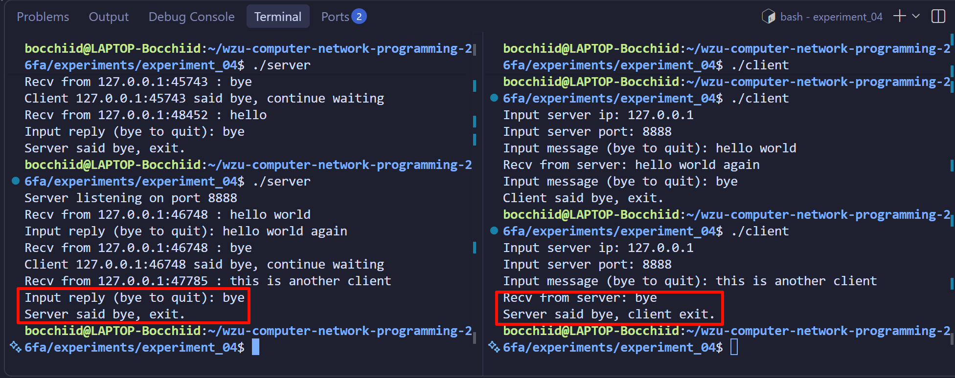
图 9 服务器回复 bye，双方退出
把上述过程整理成表 2。同一个客户端进程在整个会话中一直使用同一个源端口，因为端口是在第一次 sendto() 时分配给套接字的，套接字关闭前不会改变；而每重新启动一次客户端，内核通常会分配新的临时端口，所以两次客户端运行分别使用了46748、47785。服务器的 8888 端口则始终不变。
表 2 聊天程序运行记录
序号 | 客户端源端口 | 客户端发送 | 服务器回复 | 结果
1 | 46748 | hello world | hello world again | 正常收发
2 | 46748 | bye | （不回复） | 客户端退出，服务器继续
3 | 47785 | this is another client | bye | 双方退出

从运行结果还可以看出 UDP 的两个特点。第一，服务器收到的每个数据报都带有完整的来源地址，因此不需要像 TCP 那样先建立连接再通信；第二，双方都没有“连接状态”，客户端退出时服务器不会收到任何通知，只能靠 bye 报文或 recvfrom() 的超时来感知，这也是本程序把 bye 定义为应用层控制字的原因。
3、请给出服务器端代码，在代码中要有详细的注释。
服务器端程序 server.c 的完整代码如下。程序按照“创建套接字—填写地址—绑定端口—循环收发”四步组织，关键语句都加了中文注释。
/** server.c —— 基于数据报套接字（UDP）的聊天服务器 */

#include <stdio.h>
#include <stdlib.h>
#include <string.h>
#include <unistd.h>
#include <errno.h>
#include <sys/types.h>
#include <sys/socket.h>
#include <arpa/inet.h>
#include <netinet/in.h>

#define SERVER_PORT 8888 /* 服务器监听的端口号 */
#define BUF_SIZE 1024 /* 收发缓冲区大小（字节） */

/* 去掉 fgets 读入行末尾的 '\n' 或 '\r'。
* 如果不删除，输入 "bye\n" 与 "bye" 比较时永远不相等，
* 退出逻辑就不会生效。 */
void trim(char *s)
{
size_t n = strlen(s);

while (n > 0 && (s[n - 1] == '\n' || s[n - 1] == '\r'))
{
n--;
s[n] = '\0';
}
}

int main()
{
int sockfd; /* 套接字描述符，TCP/UDP 都用它 */
struct sockaddr_in server_addr; /* 服务器自己的地址信息 */
struct sockaddr_in client_addr; /* 保存 recvfrom 得到的客户端地址 */
socklen_t client_len; /* 地址结构的长度（入口/出口参数） */
char buf[BUF_SIZE];
ssize_t n; /* recvfrom 的返回值：收到的字节数 */

/* 1. 创建套接字。
* AF_INET 表示 IPv4；SOCK_DGRAM 表示数据报套接字，即 UDP。
* 第三个参数为 0，表示使用该类型对应的默认协议。 */
if ((sockfd = socket(AF_INET, SOCK_DGRAM, 0)) < 0)
{
perror("socket");
exit(EXIT_FAILURE);
}

/* 2. 填写服务器地址结构：协议族、IP 地址、端口号 */
memset(&server_addr, 0, sizeof(server_addr)); /* 先清零，避免残留脏数据 */

server_addr.sin_family = AF_INET; /* 地址族：IPv4 */

/* INADDR_ANY 表示绑定本机所有网卡（0.0.0.0），
* htonl 把主机字节序的 32 位整数转成网络字节序 */
server_addr.sin_addr.s_addr = htonl(INADDR_ANY);

/* htons 把主机字节序的 16 位端口转成网络字节序 */
server_addr.sin_port = htons(SERVER_PORT);

/* 3. 绑定本地地址和端口。
* UDP 是无连接的，不需要 listen() 和 accept()，
* bind() 成功后其他主机就可以向这个端口发送数据报。 */
if (bind(sockfd, (struct sockaddr *)&server_addr,
sizeof(server_addr)) < 0)
{
perror("bind");
close(sockfd);
exit(EXIT_FAILURE);
}
printf("Server listening on port %d\n", SERVER_PORT);

/* 4. 循环：接收一个数据报，再向发送方回复一个数据报 */
for (;;)
{
/* 每次调用 recvfrom 前都要把 client_len 重置为缓冲区大小。
* client_len 既是入口参数也是出口参数，上一次调用会把它
* 改写成实际地址长度，不重置可能影响下一次接收。 */
client_len = sizeof(client_addr);

/* 接收数据报。第 5、6 个参数是出口参数：
* 内核会把发送方的 IP 和端口填入 client_addr，
* 服务器正是通过它们得到客户端的通信端点地址。
* 缓冲区长度用 BUF_SIZE - 1，给字符串结束符留一个字节。 */
n = recvfrom(sockfd, buf, BUF_SIZE - 1, 0,
(struct sockaddr *)&client_addr, &client_len);

if (n < 0)
{
perror("recvfrom");
continue; /* 单个报文出错不影响服务器继续运行 */
}

buf[n] = '\0'; /* 数据报是原始字节，手动补上结束符 */
trim(buf); /* 去掉行尾可能存在的 '\n'、'\r' */

/* 显示消息内容和来源。
* inet_ntoa 把 32 位网络字节序地址转成点分十进制字符串；
* ntohs 把网络字节序的端口还原为主机字节序。 */
printf("Recv from %s:%d : %s\n",
inet_ntoa(client_addr.sin_addr),
ntohs(client_addr.sin_port), buf);

/* 客户端发来 "bye"：只结束与该客户端的会话。
* 服务器不回复，继续等待下一个客户端。 */
if (strcmp(buf, "bye") == 0)
{
printf("Client %s:%d said bye, continue waiting\n",
inet_ntoa(client_addr.sin_addr),
ntohs(client_addr.sin_port));
continue;
}

/* 从键盘读入一行，作为给客户端的回复 */
printf("Input reply (bye to quit): ");
if (fgets(buf, BUF_SIZE, stdin) == NULL)
break; /* 标准输入结束（如 Ctrl+D），退出循环 */
trim(buf);

/* 把回复发送给刚才那个客户端。
* 目的地址必须使用 recvfrom 填好的 client_addr，
* 长度使用本次得到的 client_len。 */
if (sendto(sockfd, buf, strlen(buf), 0,
(struct sockaddr *)&client_addr, client_len) < 0)
{
perror("sendto");
continue;
}

/* 服务器操作员输入 "bye"：该回复已经发给客户端，
* 客户端收到后也会退出，服务器随后退出。 */
if (strcmp(buf, "bye") == 0)
{
printf("Server said bye, exit.\n");
break;
}
}

close(sockfd); /* 释放套接字资源 */

return 0;
}

创建套接字时第二个参数使用 SOCK_DGRAM，这是数据报套接字的标志；如果写成 SOCK_STREAM 就变成 TCP，bind() 之后还需要 listen() 和 accept()。bind() 之前必须把 server_addr 清零并填好协议族、IP 和端口：sin_addr 使用 htonl(INADDR_ANY)，表示接收本机所有网卡上的数据报；如果只想接收本机回环地址的报文，可以改用 htonl(INADDR_LOOPBACK)。端口必须经过 htons() 转换，否则在小端机器上会得到错误的端口号。
recvfrom() 的前四个参数与 recv() 相同，后两个参数是出口参数：内核把发送方的地址写入 client_addr，把地址的实际长度写入 client_len。由于 client_len 既是入口参数又是出口参数，每次调用前都要重新赋值为 sizeof(client_addr)，否则上一次调用留下的实际长度可能小于结构体长度，影响地址的接收。缓冲区长度传入 BUF_SIZE - 1，是为了给手动添加的字符串结束符留出位置。
显示来源时，inet_ntoa() 把 32 位网络字节序地址转换成点分十进制字符串，ntohs() 把 16 位网络字节序端口转换回主机字节序。需要注意的是，inet_ntoa() 返回的是指向静态缓冲区的指针，连续调用会覆盖上一次的结果，所以同一行 printf 中只应出现一次；如果要把地址保存下来，应当立即复制。
回复时调用 sendto()，目的地址使用刚才 recvfrom() 填好的 client_addr，长度使用 client_len。这正是 UDP 服务器“无连接但能定向回复”的做法：它不保存连接，只保存最近一个数据报的来源，并立即把回复发回该来源。发送长度取 strlen(buf)，所以回复同样不带换行符。
退出逻辑分两处：客户端发来 bye 时执行 continue，只结束与该客户端的会话；服务器自己输入 bye 时，先把 bye 发给客户端再 break，客户端收到后也会退出。错误处理上，recvfrom() 或 sendto() 失败只打印错误并 continue，避免因为一个异常报文导致整个服务器退出。
该服务器是单线程的：在等待操作员输入回复期间，它不能接收新的数据报，新到的报文会暂存在套接字的接收缓冲区中，等下一轮 recvfrom() 再处理。对于实验要求的“一次服务一个客户”已经够用，但不能同时为多个客户端提供实时服务。
4、请给出客户端代码，代码中要给出详细的注释。
客户端程序 client.c 的完整代码如下。客户端不需要 bind()，创建套接字后直接向用户指定的服务器地址发送消息，再等待回复。
/** client.c —— 基于数据报套接字（UDP）的聊天客户端 */

#include <stdio.h>
#include <stdlib.h>
#include <string.h>
#include <unistd.h>
#include <errno.h>
#include <sys/types.h>
#include <sys/socket.h>
#include <arpa/inet.h>
#include <netinet/in.h>

#define BUF_SIZE 1024 /* 收发缓冲区大小（字节） */

/* 去掉 fgets 读入行末尾的 '\n' 或 '\r'，
* 否则输入的 "bye" 与程序里的 "bye" 比较时不会相等。 */
void trim(char *s)
{
size_t n = strlen(s);

while (n > 0 && (s[n - 1] == '\n' || s[n - 1] == '\r'))
{
n--;
s[n] = '\0';
}
}

int main()
{
int sockfd; /* 套接字描述符 */
struct sockaddr_in server_addr; /* 目标服务器的地址信息 */
socklen_t server_len; /* 地址结构长度 */
char buf[BUF_SIZE];
ssize_t n; /* recvfrom 的返回值 */
char ip[64], port_str[16]; /* 键盘输入的 IP 与端口字符串 */

/* 1. 创建数据报套接字。
* SOCK_DGRAM 表示 UDP；客户端不需要 bind()，
* 第一次 sendto() 时内核会自动分配一个临时端口。 */
if ((sockfd = socket(AF_INET, SOCK_DGRAM, 0)) < 0)
{
perror("socket");
exit(EXIT_FAILURE);
}

/* 2. 从键盘输入服务器 IP 地址 */
printf("Input server ip: ");
if (fgets(ip, sizeof(ip), stdin) == NULL)
{
close(sockfd);
return 0;
}
trim(ip);

/* 从键盘输入服务器端口号（此时还是字符串） */
printf("Input server port: ");
if (fgets(port_str, sizeof(port_str), stdin) == NULL)
{
close(sockfd);
return 0;
}
trim(port_str);

/* 3. 填写服务器地址结构 */
memset(&server_addr, 0, sizeof(server_addr));
server_addr.sin_family = AF_INET;

/* inet_addr 把 "127.0.0.1" 这样的点分十进制字符串
* 转成 32 位二进制地址，返回值已经是网络字节序 */
server_addr.sin_addr.s_addr = inet_addr(ip);

/* atoi 把端口字符串转成整数，htons 再转成网络字节序；
* 端口号只有 16 位，所以强制转换为 unsigned short */
server_addr.sin_port = htons((unsigned short)atoi(port_str));

server_len = sizeof(server_addr);

/* 4. 循环：从键盘读一行发送，然后等待服务器的回复 */
for (;;)
{
printf("Input message (bye to quit): ");
if (fgets(buf, BUF_SIZE, stdin) == NULL)
break;

trim(buf);

/* 用 sendto 直接指定目的地址，UDP 不需要先 connect。
* 发送长度取 strlen(buf)，所以数据报中不含行尾换行符。 */
if (sendto(sockfd, buf, strlen(buf), 0,
(struct sockaddr *)&server_addr, server_len) < 0)
{
perror("sendto");
break;
}

/* 客户端输入 "bye"：本客户端退出。
* 服务器收到 bye 后只结束本次会话，会继续等待其他客户端，
* 因此客户端发送后不必再等待回复。 */
if (strcmp(buf, "bye") == 0)
{
printf("Client said bye, exit.\n");
break;
}

/* 等待服务器回复。第 5、6 个参数传 NULL，
* 表示不关心这个数据报来自哪个地址。 */
n = recvfrom(sockfd, buf, BUF_SIZE - 1, 0, NULL, NULL);

if (n < 0)
{
perror("recvfrom");
break;
}

buf[n] = '\0';
trim(buf);

printf("Recv from server: %s\n", buf);

/* 服务器发来 "bye"：说明服务器要退出，
* 客户端收到后也结束运行。 */
if (strcmp(buf, "bye") == 0)
{
printf("Server said bye, client exit.\n");
break;
}
}

close(sockfd); /* 释放套接字资源 */

return 0;
}

客户端不需要 bind()，套接字创建后第一次 sendto() 时由内核自动分配本地端口并绑定，这就是服务器看到的 46748 等临时端口。服务器地址由用户从键盘输入：inet_addr() 把点分十进制字符串转成 32 位网络字节序地址，atoi() 把端口字符串转成整数，再用 htons() 转成网络字节序。若输入的不是合法 IP，inet_addr() 会返回 INADDR_NONE，本程序没有检查这一返回值，属于可以改进的地方。
发送时调用 sendto() 并显式给出 server_addr 和 server_len；UDP 客户端不使用 connect()，所以每次发送都要重复指定目的地址。发送后如果输入的是 bye，客户端直接 break，不再等待回复——因为服务器对 bye 不做回复，等待只会让客户端永远阻塞。
对于普通消息，客户端调用 recvfrom() 等待回复。这里第 5、6 个参数传入 NULL，表示不关心回复来自哪个地址；在只与一个服务器通信的场景下这样写没有问题。
收到回复后补 '\0'、去换行并打印；如果回复内容是 bye，说明服务器即将退出，客户端也 break 并关闭套接字。
六：思考题：
1、通过流程图和简述方式，给出数据报套接字的编程框架。
数据报套接字的编程框架如图 10 所示。服务器端依次调用 socket()、bind()、recvfrom()、sendto()，客户端依次调用 socket()、sendto()、recvfrom()。与流式套接字相比，数据报套接字没有连接建立阶段：服务器不调用 listen() 和 accept()，客户端也不调用 connect()。服务器 bind() 之后就可以直接接收数据报；客户端在第一次 sendto() 时由内核分配本地端口。recvfrom() 在接收数据的同时通过第 5、6 个参数返回发送方地址，服务器据此决定回复的目的地；sendto() 每次都要显式给出目的地址。通信结束后双方各自 close()。
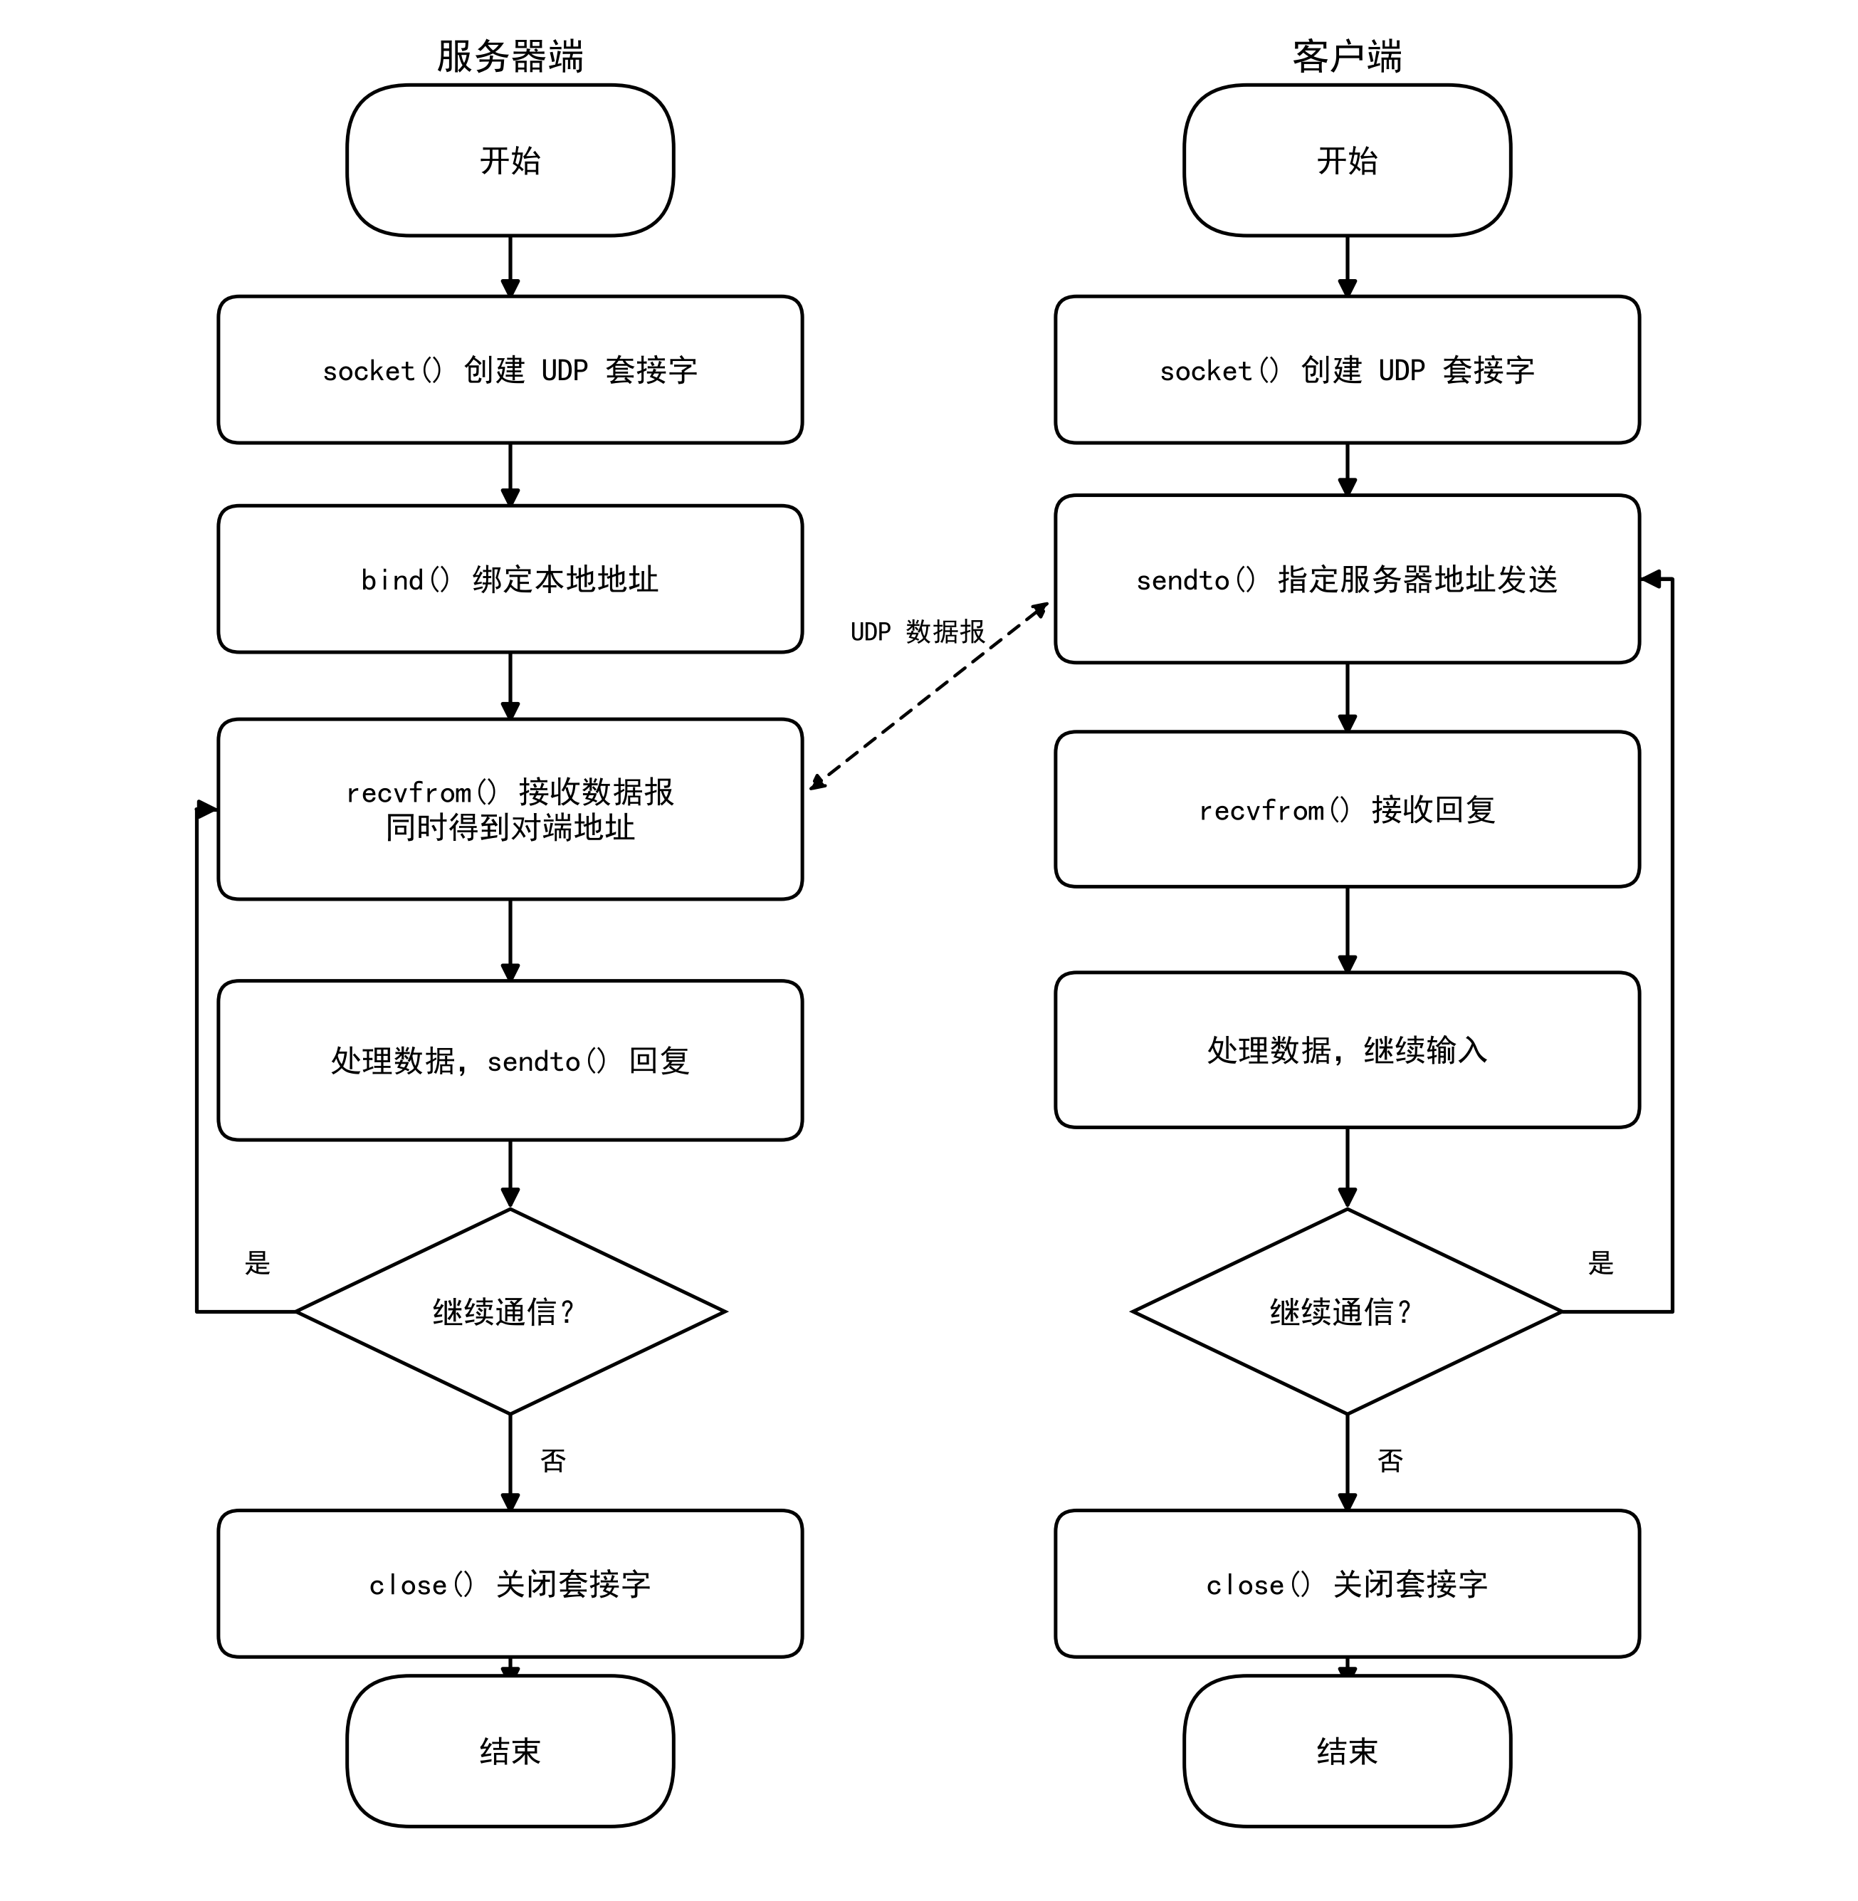
图 10 数据报套接字编程框架
具体到本实验，服务器在 recvfrom() 处阻塞等待，收到报文后先判断是否为 bye，再决定继续等待还是读取键盘回复；客户端在 sendto() 之后阻塞在 recvfrom()，收到回复并显示后回到键盘输入。两条循环分别由“继续通信？”判断控制，任一方的 bye 都会让对应循环结束。
2、服务器端如何得到客户的通信端点地址？请给出获取并显示客户通信地址的相应代码。
服务器端获取客户通信端点地址依靠 recvfrom() 的第 5、6 个参数。第 5 个参数 from 指向一个 sockaddr_in 结构，内核在接收数据报时把发送方的 IP 地址和端口号填入其中；第 6 个参数 fromlen 是值-结果参数，调用前告诉内核缓冲区有多大，调用后返回实际写入的地址长度。相应代码如下。
struct sockaddr_in client_addr; /* 保存发送方地址 */
socklen_t client_len;

for (;;) {
/* 每次接收前重置长度: 它既是入口参数也是出口参数 */
client_len = sizeof(client_addr);

/* 第 5、6 个参数由内核填入发送方地址及长度 */
n = recvfrom(sockfd, buf, BUF_SIZE - 1, 0,
(struct sockaddr *)&client_addr, &client_len);
if (n < 0) { perror("recvfrom"); continue; }

buf[n] = '\0';
/* inet_ntoa 把 IP 转成点分十进制, ntohs 还原端口 */
printf("Recv from %s:%d : %s\n",
inet_ntoa(client_addr.sin_addr),
ntohs(client_addr.sin_port), buf);
}

其中 client_addr.sin_addr 是 32 位网络字节序 IP，client_addr.sin_port 是 16 位网络字节序端口，所以打印前要分别用 inet_ntoa() 和 ntohs() 转换。得到的 client_addr 还可以直接作为 sendto() 的目的地址，实现“从哪来、回哪去”。需要强调的是，from 中的地址只对当前这个数据报有效，下一份数据报可能来自另一个客户端，服务器不能假设它一直不变。
3、服务器在与特定客户端通信时，如何排除其它客户发来消息的影响？
UDP 是无连接的，套接字本身不记录“对端”，任何知道服务器地址的主机都可以向 8888 端口发送数据报，因此服务器必须自己在应用层维护当前会话的对象。本程序采用的办法是“即收即回”：每次 recvfrom() 得到的 client_addr 只用于紧接着的一次 sendto()，回复必然发给刚才发消息的那个端点，而不会发给其他客户端。这已经能保证回复不会串到别人那里。
但仅有这一点还不够。服务器在等待操作员输入回复时不能接收新报文，其他客户端发来的数据报会排在内核接收缓冲区中；等服务器回到 recvfrom()，它会按到达顺序取出这些报文，并把回复发给新的来源。如果此时原来的客户端仍在 recvfrom() 等待，而客户端调用 recvfrom() 时把 from 参数传成了 NULL，它会把任何到达的数据报都当成服务器的回复，于是可能收到本来发给别人的内容。因此“排除其他客户的影响”需要收发两端配合。
常用的改进有三种。第一，客户端调用 connect() 把 UDP 套接字与服务器地址关联起来，此后内核只向该套接字交付来自这个服务器的数据报，其他来源的报文被丢弃，发送也可以改用 send()；第二，客户端仍用 recvfrom()，但保存 from 并与 server_addr 比较，不一致就丢弃；第三，服务器为每个客户端建立会话表，以 (IP, 端口) 为键记录状态，只处理当前会话客户端的报文，其他报文暂存或回复“忙”，需要并发时再配合 select()/poll() 或线程。三种做法的关键代码如下。
/* 方法一: 客户端 connect 之后, 内核只交付该服务器的数据报 */
if (connect(sockfd, (struct sockaddr *)&server_addr,
sizeof(server_addr)) < 0) {
perror("connect");
exit(EXIT_FAILURE);
}
n = recv(sockfd, buf, BUF_SIZE - 1, 0); /* 不再需要 from */

/* 方法二: 用 recvfrom 取得来源后与服务器地址比较 */
struct sockaddr_in from;
socklen_t fromlen = sizeof(from);
n = recvfrom(sockfd, buf, BUF_SIZE - 1, 0,
(struct sockaddr *)&from, &fromlen);
if (n < 0) { perror("recvfrom"); break; }
if (from.sin_addr.s_addr != server_addr.sin_addr.s_addr ||
from.sin_port != server_addr.sin_port) {
printf("丢弃非服务器发来的数据报\n");
continue;
}

/* 方法三: 服务器只接受当前会话客户端的报文 */
if (from.sin_addr.s_addr != current.sin_addr.s_addr ||
from.sin_port != current.sin_port) {
/* 不是当前客户端: 暂存、忽略或回复 busy */
continue;
}

在本实验的截图中，第二个客户端是在第一个客户端退出之后才发送消息的，服务器按顺序处理，因此没有出现回复错投。若要让多个客户端同时在线，就必须采用上述的地址过滤或会话管理，并避免在收发循环中阻塞于键盘输入。
七、教师评语：

